华联期货2022年威宁“保险+期货”项目启动仪式 暨业务培训会成功举办
6月20日，在广东省粤黔协作工作队威宁小组、贵州威宁县农业农村局的指导和支持下，威宁县“保险+期货”项目启动仪式暨业务培训会在威宁农业农村局培训中心成功举办，这是华联期货衍生品核心团队持续为威宁当地养殖企业提供价格风险管理服务的第三年。威宁县农业农村局党组成员高和平、华联期货全资子公司华期资本场外衍生品部总经理苏铭森、太平洋保险毕节中心支公司农险部总经理徐玲、威宁县各乡镇农业服务中心负责人、蛋鸡/肉鸡和生猪养殖企业、合作社负责人共50余人参加会议。
启动仪式上，威宁县农业农村局党组成员高和平作了致辞，表示期望借助本次业务培训向养殖户讲清“保险+期货”的政策，解答养殖户疑问，充分调动养殖户参加 “保险+期货”项目的积极性，并要求各乡镇农业服务中心全力配合太平洋财险和华联期货共同做好试点项目各项工作，合力推动威宁县“保险+期货”试点工作再次取得满堂彩。在后续的培训会上，华期资本场外衍生品部总经理苏铭森、太平洋保险毕节中心支公司农险部总经理徐玲分别就“保险+期货”模式介绍及案例分享、2022年威宁“保险+期货”项目实施计划、保险投保及理赔流程等内容进行了深入浅出的讲解。

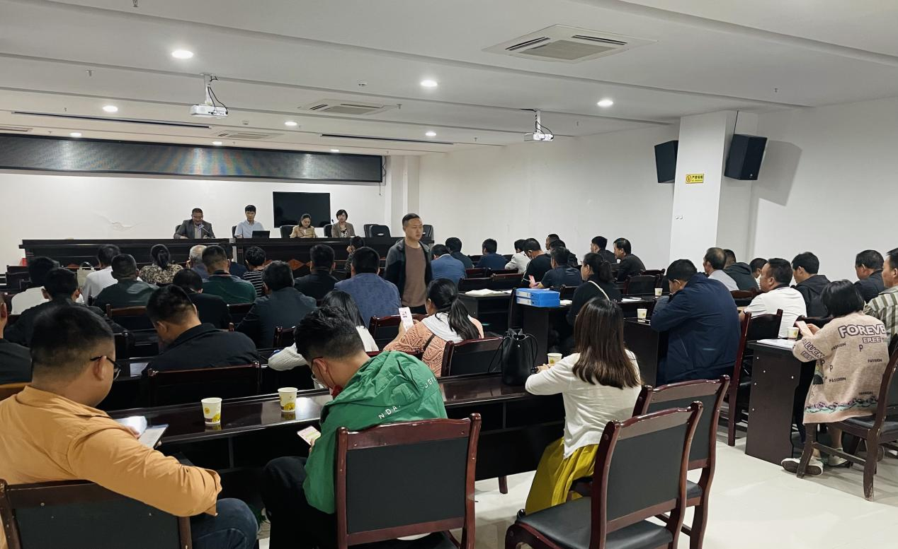
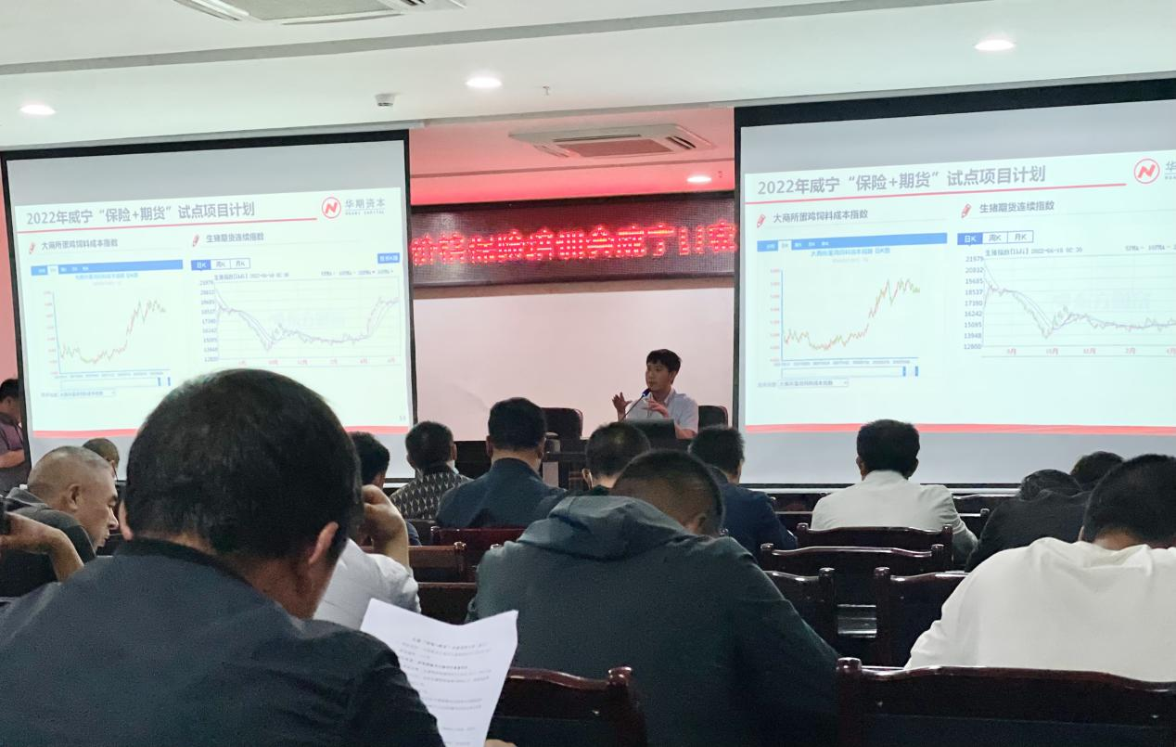
2022年是威宁县实施“保险+期货”项目的第三年，也是华期资本衍生品团队为地方引入大连商品交易所“农保计划”和专项补贴的第三年。区别于往年项目，2022年的项目计划在鸡饲料成本指数保险的基础上新增生猪价格保险，且利用广州市财政帮扶资金50万元，进一步扩大威宁县“保险+期货”项目的试点范围和减轻养殖户的保费压力。预计本次项目拟投入总保费超100万元，承保超50万羽鸡和1万头生猪，较过往试点规模和惠及面有较为显著的提升。
项目的成功实施，不仅能够帮助养殖户利用保险保障养殖利润，并将为威宁县畜牧业产业的稳健发展提供重要保障。接下来，华联期货将充分利用品种研究优势，加强玉米、豆粕和生猪行情研读，提高行情研判能力，力争为项目锁定更好的期货价格，进而提高项目赔付效果及资金使用效率。同时，保质保量完成2022年威宁“保险+期货”试点项目的各项工作，力争为当地持续落地“保险+期货”的第三年摘得硕果，戮力同心助力威宁县畜牧业产业健康、平稳发展。

